1. GAIA
FARMAKOLOGIAREN OINARRIZKO KONTZEPTUAK

FARMAKOLOGIA: Farmakoek organismoetan dituzten akzioak eta propietateak aztertzen dituen zientzia. Helburua: Pazienteari onura bat emateko farmakoak erabiltzea.
Azpizientziak:
-Farmakodinamikak, farmakozinetikak, farmakogenetikak eta kronofarmakologiak farmakoaren eta organismoaren arteko erlazioa estudiatzen dute.

-Farmakologia kliniko eta terapeutikoak farmakoaren erabilera terapeutikoa estudiatzen dute.

-Farmakokimikak, farmakognosiak eta galenikak farmakoa bera estudiatzen dute.

Farmakozinetika: Efektu biologikoa gauzatu behar duen lekuan momentu oro dagoen farmako kopurua determinatzen duten prozesu (askatze, xurgatze, banaketa, metabolismo eta iraizketa) eta faktoreen azterketa.

Farmakodinamika: Farmakoak organismoarekin duen elkarreragina eta honek organismoarengan dituen efektuen azterketa.

Farmakologia klinikoa: Farmakoek, gizakiei aplikatzen zaizkienean (gaixotasunen prebentzio, diagnostiko, tratamendu eta sintomen arintzean) dituzten ezaugarriak aztertzen ditu. 60ko hamarkadan talidomidak sorturiko izurritearen ondorioz administrazio publikoek medikamentuen kontrol estuago bermatzearen beharra ikusi Farmakologia klinikoa agertu.
Helburuak (1970)
- Sendagaien erabilera seguruago eta eraginkorragoa bultzatzea. Farmakoen onurak eta kalteak eztabaidatzea.
- Ezagutza farmakologikoa zabaltzea.
- Osasun-arloko profesionalei laguntza eta zerbitzuak ematea.
- Diseinu esperimentalari buruzko aholkua ematea medikamentuen ikerkuntzan.

Farmako-zaintza: Farmakologia klinikoaren atal bat den honek, farmakoek sorturiko eragin desiragaitzen ikerketa burutzen du.

Farmakologia klinikoa:
Farmakoa ≠ sendagaia
Printzipio aktiboa da funtsezkoena (farmakoa); sendagaiaren efektua eragiten duena, botikaren benetako izena. Aktibitate farmakologikoa duen sustantzia.

Farmako guztiek dituzte, maila handiago edo txikiago batean, desio ez diren efektuak (toxikotasuna).
Hau dela eta, ekintza terapeutiko orok onura/arriskua arteko balorazioa suposatu behar du.
Printzipio aktibo bera + dosi bera = efektu bera.

Farmakoen jatorria:
-Naturalak Gehienak landare jatorrikoak (animali eta mineral jatorrikoak urriagoak).
-Erdi sintetikoak Gaur egun gehienek jatorri erdi sintetikoa dute (morfina).
-Sintetikoak.

Sendagaia: Farmakoa/k eszipientearekin/ekin elkartu, eta farmazia-forma bat ematen zaionean lortzen da. Printzipio Aktiboa/k + Eszipienteak = Sendagaia
Gaixotasunak, sintomak edo egoera patologikoak: Prebenitzeko, Diagnostikatzeko, Tratatzeko eta Sendatzeko.

Farmazia-forma: Sendagaia aurkezteko modua da.

Eszipienteak: Sendagai batean printzipio aktiboa ez den guztia, eragin farmakologikorik ez duena. Forma, bolumena, trinkotasuna… ematen duena: koloratzaileak, zapore-emaileak, kontserbagarriak…

Deklaratu beharreko eszipienteak (alergiak, intolerantziak, azaleko erreakzioak… eragin ditzaketelako):

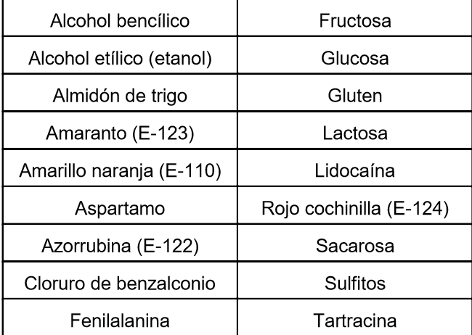

Sendagaiek 3 izen mota izan ditzakete:
-Kimikoa; farmakoaren egitura molekularra adierazi.
-Generikoa; farmakoa adierazi. Diazepan.
-Komertziala; sendagaia fabrikatzen duen laborategiak ematen dion izena. Valium

Plazeboa: Sustantzia farmakologiko eraginkorrik gabeko prestakina, sendagai bat balitz bezala pertsona bati ematen zaiona.
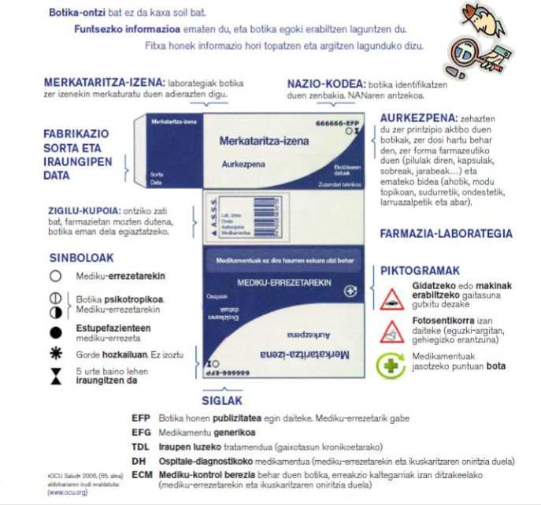

Farmako bat merkaturatzeko bere ERAGINKORTASUNA eta SEGURTASUNA ziurtatu behar dira. Prozesu luzea eta garestia da. Horretarako hainbat ikerketa egin behar dira eta fase batzuk pasa behar izaten dituzte:

Fase Aurre-Klinikoa:
Laborategian, in vitro (zelulekin) eta in vivo (animaliekin), egindako ikerketen bidez, farmako berriaren hasierako eragina eta segurtasuna balioztatzen da.

Fase Klinikoa:
Saio klinikoen bidez (azterketa esperimentalak gizakiengan) farmakoak gizakiengan duen eragina eta segurtasuna zehazten da.
- 20-50 pertsona boluntario osasuntsuekin egindako ikerketak
- 200-300 gaixo boluntarioekin egindako ikerketak
- Ehunka edo milaka gaixo boluntarioekin egindako ikerketak
SENDAGAIAREN MERKATURATZEA
- Sendagaia kaleratu ondoren sortzen diren arazo ezezagunen/berrien berri ematea(farmako zaintza).

Administrazio pauta: Eraginkortasun maximoa arrisku minimoarekin lortzera zuzendua.
Dosia
Administrazio maiztasuna
Administrazio denbora
Ttduaren iraupena

Posologia: Dosiez eta dosifikazioez arduratzen da, honakoak kontuan harturik; sexua, adina, pisua, patologiak…

Dosia: Efektu terapeutiko jakin bat sortzeko sendagai batetik aldi berean administratu behar den farmako kantitatea (gaindosia/ dosi toxikoa, dosianitz/dosibakar).

Dosifikazioa: Paziente bati eman beharreko farmakoaren dosia eta maiztasuna kontrolatzen ditu. Dosifikatzeko modurik zehatzena pertsonaren pisu eta gainazaleraren arabera.

Indize Terapeutikoa (IE): Eragin terapeutikoa lortzeko administratu beharreko farmakoaren dosi minimo eta maximoaren arteko tartea.
Dosi horretatik behera farmakoak ez du eraginik izango. Kontzentrazio Minimo Eraginkorra(CME); Efektua produzitzeko beharrezko kontzentrazioa.
Dosi horretatik gora toxikoa izango da. Kontzentrazio Minimo Toxikoa (CMT): Gainditzen bada efektu toxikoak sortzen dituen kontzentrazioa.
Zenbat eta leiho terapeutiko estuagoa > Orduan eta alde txikiagoa eragin ezaren eta eragin toxikoaren artean > Orduan eta arrisku handiagoa dosi terapeutikoekin efektu kaltegarriak agertzeko.
Farmako batzuk indize terapeutiko estuak dituzte, hau da, kontzentrazio eraginkorraren eta toxikoaren arteko desberdintasuna txikia dute.
–Adb:
•Warfarina (Koagulazioaren aurkakoa)
•Antiepileptiko batzuk.
•Antibiotiko aminoglukosidoak.
•Minbiziaren tratamenduan erabiltzen diren farmako gehienak.

Administrazio-tarte aldaketak:
Farmako baten administrazio-tartea handitzerakoan: Farmakoaren kontzentrazio plasmatikoak txikiagotuak izaten dira eta “Tontor” eta “bailaren” arteko aldaketak handiagoak bilakatzen dira.
Dosi aldaketak:
Farmako baten dosia handitzerakoan: Farmakoaren kontzentrazio plasmatikoak handiagotu egiten dira eta “Tontor” eta “bailaren” arteko bariazioak handiagoak bilakatzen dira.

Monitorizazioa: Farmakoen kontzentrazio plamatikoaren segimendua.

Betetze Terapeutikoa: Gaixoak, ezarritako tratamendua modu egokian jarraitzeari deritzogu.
Erizainek honetan lagundu behar dute osasun-heziketaren bitartez.

